- Зайти на Главную страницу проекта Calendar.mail.ru
- Слева в колонке напротив надписи События нажать на +
- В окне добавить любой набор событий (например, НХЛ).
Фактический результат
В поля даты можно вводить буквы:
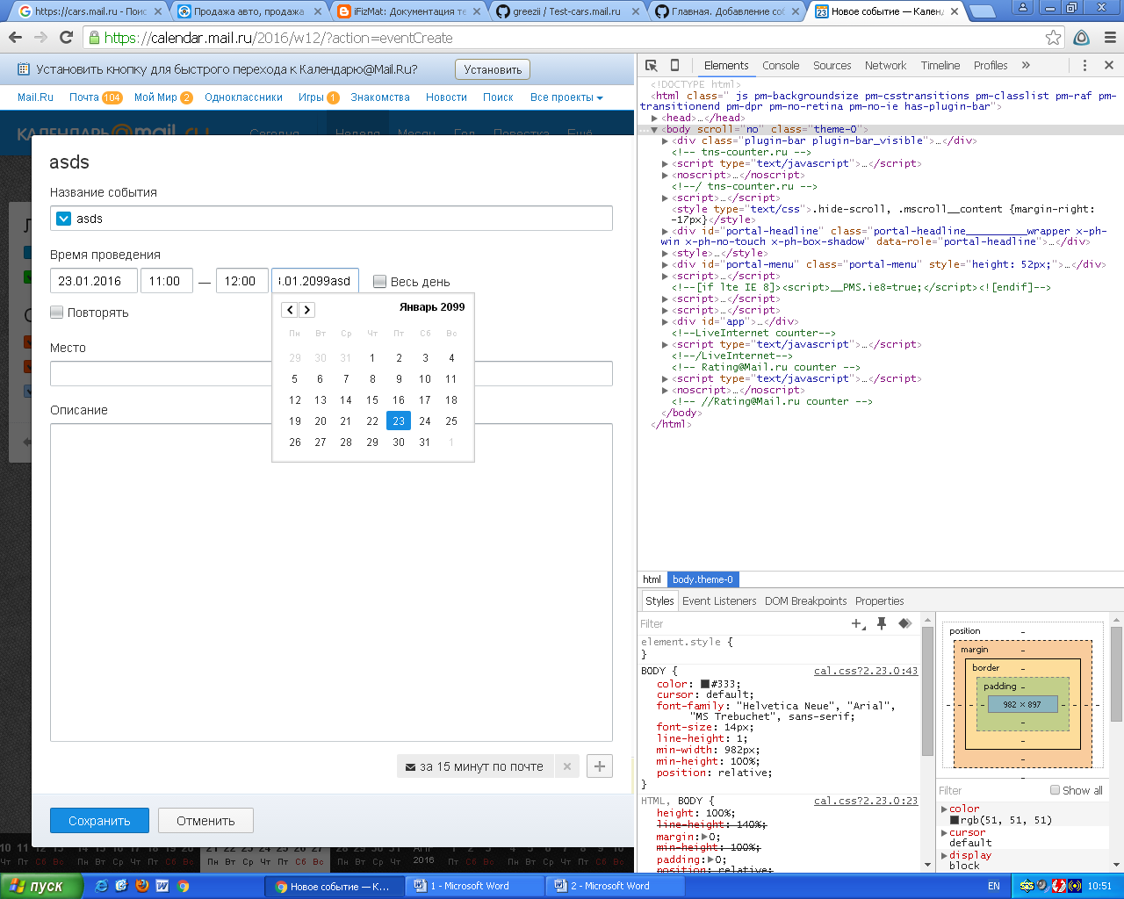
Ожидаемый результат
В поля где нужны вводить только числа, хотелось что бы вводились бы только числа или выходила ошибка, что вы ввели не числовой тип данных.

